**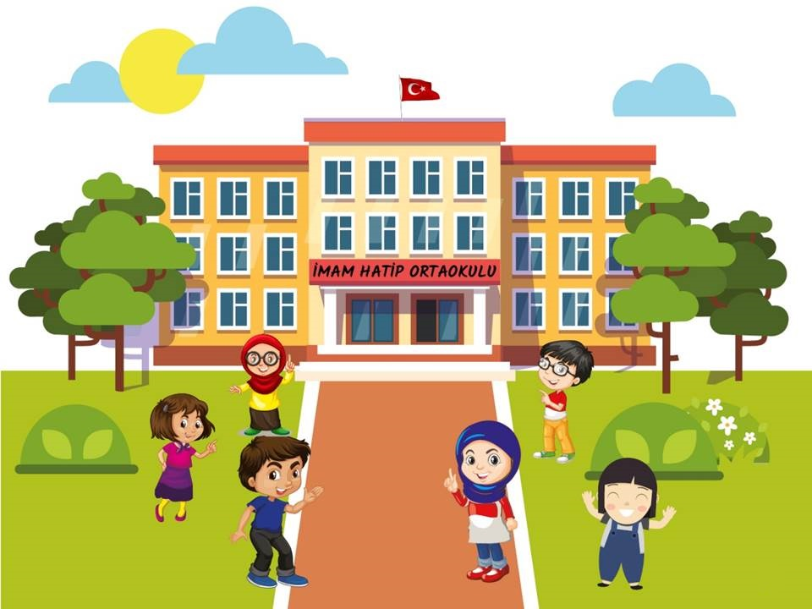  
İmam Hatip Ortaokulları:**

* Öğrenim süresi 4 yıldır.
* Devlet okullarıdır.
* MEB, Din Öğretimi Genele Müdürlüğüne Bağlıdır.
* İngilizce ve Arapça olmak üzere iki yabancı dil öğretilmektedir.

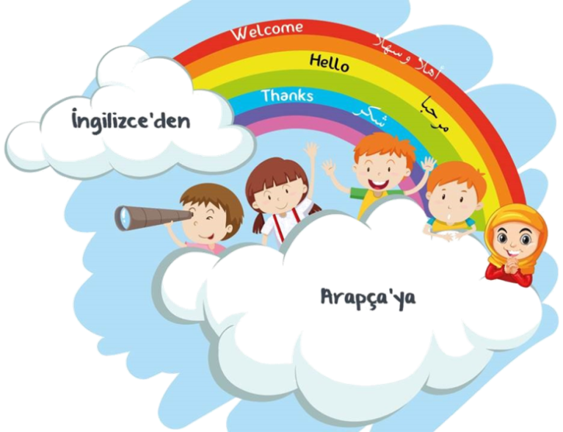

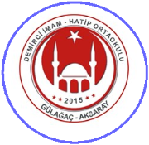**DEMİRCİ**

**İMAM HATİP ORTAOKULU**



